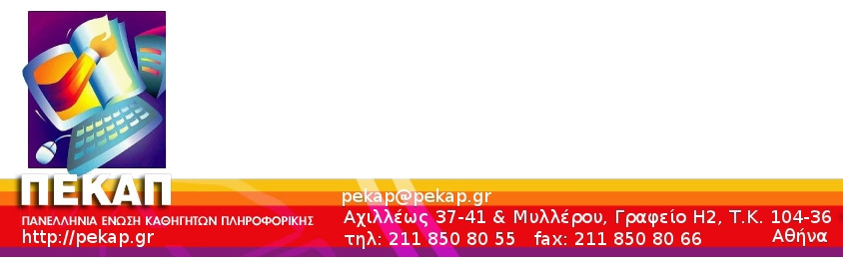

Αθήνα, 22 Απριλίου 2015

Το νέο σύστημα εισαγωγής στην Τριτοβάθμια Εκπαίδευση για το σχολικό έτος 2015 -2016

Αξιότιμε κ. Υπουργέ,

Με ενδιαφέρον, έκπληξη αλλά και ανησυχία οι Καθηγητές πληροφορικής της Δευτεροβάθμιας της χώρας παρακολουθούμε αυτές τις ημέρες, την προσπάθειά του ΥΠΟΠΑΙΘ να προσφέρετε στους υποψήφιους φοιτητές μας, ένα άρτιο, ευέλικτο και δίκαιο σύστημα πρόσβασης στα Ανώτατα Ιδρύματα.
Με «ενδιαφέρον», γιατί ευελπιστούμε ότι θα επιτύχει στο εγχείρημα αυτό, εισάγοντας ένα σύστημα που πράγματι θα ανταποκρίνεται στους κόπους και τις ελπίδες των μαθητών και των οικογενειών τους.
Με «έκπληξη», διαβάσαμε την ανάρτηση του Αναπληρωτή Υπουργού Παιδείας Τ. Κουράκη σε σελίδα κοινωνικής δικτύωσης σχετικά με τις Σχολές Πληροφορικής των Πολυτεχνείων (https://www.facebook.com/tasos.kourakisb). Η ΠΕΚΑΠ από τον Δεκέμβριο έχει καταθέσει τις προτάσεις της σχετικά με τα Τμήματα Πληροφορικής, ενώ σύμφωνα με την ΑΔΙΠ 51 Τμήματα απάντησαν ότι επιθυμούν οι υποψήφιοί τους να εξετάζονται στο μάθημα ΑΕΠΠ. Θεωρούμε απαράδεκτη τη μεθόδευση που επιχειρείται προκειμένου «οι Σχολές Πληροφορικής των Πολυτεχνείων μας καθώς και οι Σχολές Πληροφορικής των Μαθηματικών Τμημάτων» να ανήκουν μόνο στην Ομάδα Προσανατολισμού των Θετικών Επιστημών και καταθέτουμε συμπληρωματική πρόταση για τη βελτίωση του μεταβατικού εξεταστικού συστήματος.
Με «ανησυχία», γιατί με βάση αυτές τις εξαγγελίες, διαπιστώνουμε ότι το προτεινόμενο σύστημα αδικεί την κοινότητα της Πληροφορικής, καθώς περιορίζει σημαντικά τις επιλογές των μαθητών που θα ενδιαφερθούν για σπουδές Πληροφορικής, ενώ ταυτόχρονα τους υποβάλλει στο εξεταστικό άγχος ενός μαθήματος που κατά κανένα τρόπο δεν είναι απαραίτητο για τις μετέπειτα σπουδές τους (Χημεία).
Το προτεινόμενο εξεταστικό σύστημα του Νέου Λυκείου, είναι αλήθεια ότι προσπαθεί να θεραπεύσει στρεβλώσεις του ισχύοντος συστήματος, όπως των περιορισμό των επιλογών των μαθητών της Γ΄ Τάξης, σε ένα επιστημονικό πεδίο ή την δυνατότητα να εισαχθεί κάποιος σε Χημικό τμήμα, χωρίς να έχει διδαχθεί και εξετασθεί στο μάθημα της Χημείας Κατεύθυνσης. Είναι όμως εξίσου αλήθεια, ότι το προτεινόμενο σύστημα εισάγει νέες στρεβλώσεις, εφόσον επιβάλλει στους μαθητές που επιθυμούν να εισαχθούν στις σχολές και στα τμήματα πληροφορικής των Πολυτεχνείων και στην πλειονότητα των σχολών και των τμημάτων πληροφορικής των Πανεπιστημίων της χώρας μας, χωρίς να έχουν εξετασθεί στο μάθημα πληροφορικής. Περισσότεροι από 13 πρόεδροι τμημάτων πληροφορικής ΑΕΙ και περισσότεροι από 200 καθηγητές τμημάτων ΑΕΙ, έχουν συνυπογράψει κείμενα και ανοικτές επιστολές προς την ηγεσία του ΥΠΟΠΑΙΘ, στις οποίες τεκμηριώνουν την αναγκαιότητα της διδασκαλίας μαθήματος πληροφορικής (ως επιστημονικό αντικείμενο και όχι μόνο ως δεξιότητα), πανελληνίως εξεταζόμενο, για την εισαγωγή των μαθητών σε σχολές και τμήματα πληροφορικής του Πολυτεχνείου και των άλλων ΑΕΙ και ΤΕΙ, ως απαραίτητο επιστημονικό υπόβαθρο για την επιτυχή φοίτησή τους και η χώρα μας και το μελλοντικό επιστημονικό της δυναμικό να μην υπολείπεται άλλων χωρών σε αυτόν τον τομέα.
Σημειωτέον Κύριε Υπουργέ σε χώρες όπως το Ηνωμένο Βασίλειο, η Γαλλία, οι ΗΠΑ, το Ισραήλ κ.ά. το εκπαιδευτικό σύστημα καλλιεργεί την υπολογιστική/αλγοριθμική σκέψη στους μαθητές της Δευτεροβάθμιας εκπαίδευσης, προετοιμάζοντάς τους για την τεχνολογική κατεύθυνση σπουδών που επιθυμούν να ακολουθήσουν. Η αντικατάστασή του μαθήματος πληροφορικής, όπως προτείνεται, από άλλο μάθημα, ως πανελλαδικά εξεταζόμενου μαθήματος (υποχρεωτικά για όλους τους υποψηφίους Τμημάτων πληροφορικής του Πολυτεχνείου και των ΑΕΙ), συνιστά σαφώς οπισθοδρόμηση σε εποχές, όπου δεν υπήρχε η σημερινή τεχνολογική εξέλιξη, καθώς και η κατανόηση της αξίας της Αλγοριθμικής, ως θεμελιώδους πεδίου γνώσης.
Κύριε Υπουργέ, σας καλούμε να μην υποβαθμίσετε τις σπουδές Πληροφορικής και να εστιάσετε με προσοχή στο πρόβλημα που δημιουργεί το προτεινόμενο σύστημα και το οποίο κατά τη γνώμη μας και μετά από τις τελευταίες σχετικές εξελίξεις επιλύεται με την ακόλουθη στοχευμένη πρόταση:
Στο νέο σύστημα εισαγωγής στην Τριτοβάθμια Εκπαίδευση για το σχολικό έτος 2015 -2016 προτείνεται για την Ομάδα Προσανατολισμού ΘΕΤΙΚΩΝ ΣΠΟΥΔΩΝ:
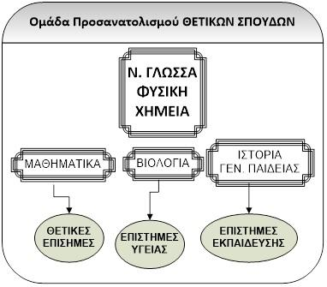
Σύμφωνα με το παραπάνω σχεδιάγραμμα:
Α) Αν οι υποψήφιοι, εκτός από τα τρία κοινά μαθήματα, επιλέξουν να εξετασθούν στα Μαθηματικά Ομάδας Προσανατολισμού, τότε έχουν πρόσβαση στα Τμήματα του 2ου Επιστημονικού Πεδίου.
Β) Αν οι υποψήφιοι εκτός από τα τρία κοινά μαθήματα, επιλέξουν να εξετασθούν στη Βιολογία Ομάδας Προσανατολισμού, τότε έχουν πρόσβαση στο 3ο Επιστημονικό Πεδίο.
Γ) Αν οι υποψήφιοι, εκτός από τα τρία κοινά μαθήματα, επιλέξουν να εξετασθούν και στην Ιστορία Γενικής Παιδείας, τότε έχουν πρόσβαση στο 4ο Επιστημονικό Πεδίο.
Η ΑΝΤΙΠΡΟΤΑΣΗ ΜΑΣ ΓΙΑ ΟΜΑΔΑ ΠΡΟΣΑΝΑΤΟΛΙΣΜΟΥ ΘΕΤΙΚΩΝ ΣΠΟΥΔΩΝ ΕΙΝΑΙ:
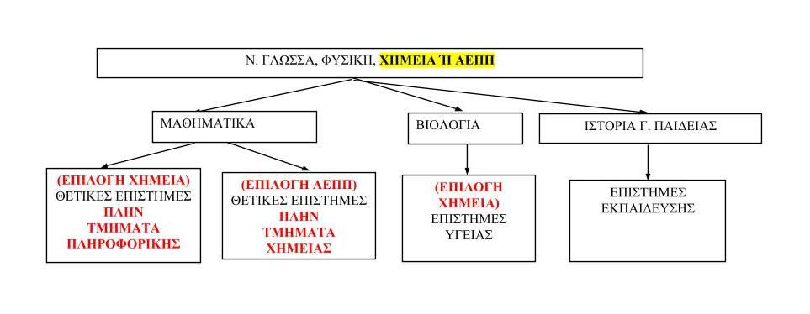
Σύμφωνα με το παραπάνω σχεδιάγραμμα της αντιπρότασης:
Α) Αν οι υποψήφιοι, εκτός από τα τρία κοινά μαθήματα, στα οποία έχουν επιλέξει την Χημεία (ΣΎΜΦΩΝΑ ΜΕ ΤΗΝ ΠΡΟΤΙΜΗΣΗ ΠΟY ΕΧΟΥΝ ΔΗΛΩΣΕΙ ΤΑ ΤΜΗΜΤΑ) και επιλέξουν επί πλέον να εξετασθούν στα Μαθηματικά Ομάδας Προσανατολισμού, τότε έχουν πρόσβαση στα Τμήματα του 2ου Επιστημονικού Πεδίου εκτός των τμημάτων πληροφορικής.
Β) Αν οι υποψήφιοι, εκτός από τα τρία κοινά μαθήματα, στα οποία έχουν επιλέξει το ΑΕΠΠ (ΣΎΜΦΩΝΑ ΜΕ ΤΗΝ ΠΡΟΤΙΜΗΣΗ ΠΟY ΕΧΟΥΝ ΔΗΛΩΣΕΙ ΤΑ ΤΜΗΜΤΑ) και επιλέξουν επί πλέον να εξετασθούν στα Μαθηματικά Ομάδας Προσανατολισμού, τότε έχουν πρόσβαση στα Τμήματα του 2ου Επιστημονικού Πεδίου εκτός των τμημάτων χημείας.
Γ) Αν οι υποψήφιοι, εκτός από τα τρία κοινά μαθήματα, στα οποία έχουν επιλέξει την Χημεία και επιλέξουν επί πλέον να εξετασθούν στη Βιολογία Ομάδας Προσανατολισμού, τότε έχουν πρόσβαση στο 3ο Επιστημονικό Πεδίο.
Δ) Αν οι υποψήφιοι, εκτός από τα τρία κοινά μαθήματα, επιλέξουν να εξετασθούν και στην Ιστορία Γενικής Παιδείας, τότε έχουν πρόσβαση στο 4ο Επιστημονικό Πεδίο.

Κύριε Υπουργέ, έχουμε την πεποίθηση πως θα εξετάσετε το ζήτημα με τη δέουσα προσοχή καθώς δεν αποτελεί απλά μια λεπτομέρεια του προτεινόμενου συστήματος αλλά ουσιαστική ρύθμιση η οποία θα επηρεάσει αποφασιστικά τόσο τις επιλογές και σπουδές χιλιάδων μαθητών, όσο και την ποιότητα εκπαίδευσης που παρέχουν οι Σχολές/Τμήματα Πληροφορικής της χώρας.
Με τιμή,

Το Δ. Σ. της Π.Ε.ΚΑ.Π.

